1. Text abschreiben

Schnell-Diagnosetest: Deutsch (Klassenstufe 4)

Name: ______________________________ Datum: ____________________ Klasse: 4 ____

Schule: _____________________________ Testleiter/in: ______________________________

Aufgabe: Schreibe den folgenden Text ab und achte dabei auf die richtige Groß- und
Kleinschreibung! Du sollst alle 13 Nomen (Namenwörter) herausfinden. Als kleine Hilfe wurden die Artikel unterstrichen. Wie du sicherlich weißt, schreibt man am Satzanfang groß.

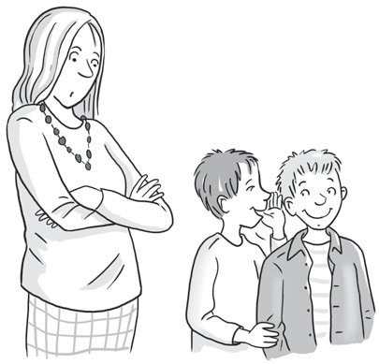das klassenfoto

die lehrerin in der grundschule sagt zu ihrer neuen klasse: „heute nachmittag werden wir gemeinsam fotografiert. wenn ihr dann alt seid und das foto betrachtet, werdet ihr sicher sagen: da habe ich meinen besten freund julian kennengelernt, und
da ist auch die liebe anna.“ aus dem hintergrund

hört sie plötzlich den frechen paul zu einem klassenkameraden flüstern:

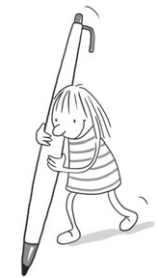„und das war meine alte lehrerin, wie es ihr wohl heute geht?“

2. Text vorlesen

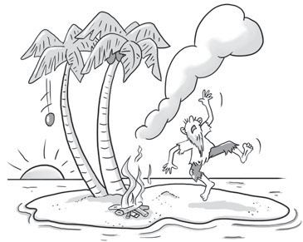Die Insel

Ein modernes Kreuzfahrtschiff fährt gemütlich durch den hintersten Winkel des Pazifischen Ozeans und kommt dabei an einer völlig einsamen kleinen Insel mit romantischem Sandstrand und herrlich schönen Kokospalmen vorbei.
Ein paar Fahrgäste schauen interessiert zur Insel, von
der eine große Rauchsäule aufsteigt, und entdecken dort einen Mann mit langem Bart und abgerissenen Kleidern. Dieser rennt wie wild umher, fuchtelt mit den Armen, winkt mit Tüchern, ruft laut und springt mit beiden Beinen in die Luft. Als die Gäste den Kapitän darauf aufmerksam machen, meint dieser gelassen: „Ach wissen Sie: Alle paar Monate kommen wir hier vorbei und jedes Mal freut sich dieser Kerl wie verrückt, wenn er uns sieht!“

3. Mündliche Überprüfung des Textverständnisses – Fragen zum Text beantworten

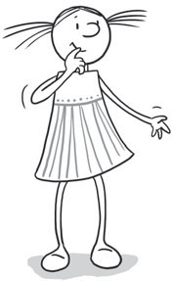• Um was geht es in der Geschichte?
• Was ist denn das Besondere an der Geschichte?
• Was würde denn ein Kapitän normalerweise wohl machen?
• Wie kann man so eine Geschichte nennen?

4. Wortarten zuordnen

Aufgabe: Finde aus obigem Text je sechs Nomen (Namenwörter), Verben (Tätigkeitswörter) und Adjektive (Eigenschaftswörter).

Nomen (Namenwörter) | Verben (Tätigkeitswörter) | Adjektive (Eigenschaftswörter)

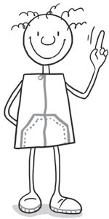5a. Verben mündlich konjugieren

Aufgabe: Setze die folgenden Verben aus dem Text in die
Gegenwart (Präsens) und Vergangenheit (Imperfekt).

schauen, rennen

(ich, du, er/sie/es, wir, ihr, sie)

5b. Verben schriftlich konjugieren

 | rufen |  | fahren
 | Gegenwart  (Präsens) | Vergangenheit  (Präteritum) | Gegenwart  (Präsens) | Vergangenheit  (Präteritum)
ich
du
er/sie/es
wir
ihr
sie

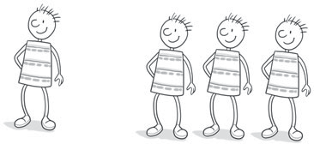6. Einzahl/Mehrzahl

Aufgabe: Finde zu den folgenden Nomen (Namenwörtern)
die fehlende Einzahl oder Mehrzahl.

Einzahl | Mehrzahl
der Winkel
 | die Rauchsäulen
der Gast
das Tuch
 | die Kleider
 | die Beine

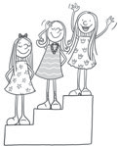7. Steigerung von Adjektiven

Aufgabe: Steigere die folgenden Adjektive (Eigenschaftswörter).

Grundform (Positiv) | 1. Steigerung (Komparativ) | 2. Steigerung (Superlativ)
 | gemütlicher
 |  | am kleinsten
romantisch
wild
 |  | am verrücktesten
 | aufmerksamer

8. Gegensätze finden

Aufgabe: Finde zu den folgenden Adjektiven (Eigenschaftswörtern) die passenden
Gegensätze, siehe Beispiel.

winzig | riesig
gemütlich
klein
wild
modern
laut
aufmerksam

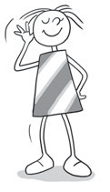9. Silbentrennung

Aufgabe: Trenne die folgenden Begriffe in möglichst viele Silben.

Kreuzfahrtschiff

einsamen

Kokospalmen abgerissenen gelassen
Monate

10. Wortfamilie

Aufgabe: Finde zu jedem Begriff drei weitere Wörter,
in denen der vorgegebene Begriff enthalten ist.

Gäste schauen wild

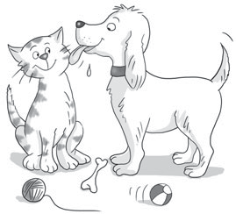11. Begriffe ordnen und Oberbegriffe finden

Aufgabe: Ordne die Begriffe in vier Gruppen. Zu jeder Gruppe gehören sechs Begriffe. Finde für jede Gruppe auch den passenden Oberbegriff. Hier ein Beispiel:

Hund, Katze, Maus: Oberbegriff ist Tiere.

Achte auch darauf, dass du die Begriffe richtig abschreibst!

Merkur Audi Mars Erdbeere Kegel Ferrari Saturn Kiwi Pflaume Pyramide Volkswagen Venus Mercedes Aprikose Quader Renault Kugel Jupiter Apfel
Würfel Neptun Birne Zylinder Opel

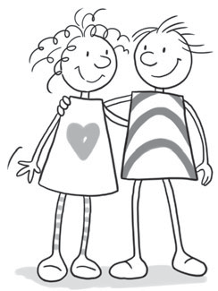

12. Alphabet

Aufgabe: Ordne die folgenden Begriffe nach dem Alphabet.

Mofa Lastwagen Polizeiauto Motorrad Rennwagen Krankenwagen
Bus Unimog Abschleppwagen Zugmaschine Bagger Kranwagen

13. Fragen formulieren: Wer? Was? Wohin? Wie viele? Warum?

Aufgabe: Lies die folgenden Sätze aufmerksam durch und formuliere dann selbst passende Fragen zu den vorgegebenen Fragewörtern. Zu jedem Fragewort kann man eine sinnvolle Frage schreiben.

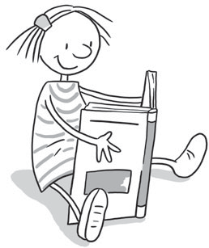Familie Urban freut sich auf die Sommerferien. Gleich zum Anfang der Ferien wollen sie mit ihrem Wohnwagen nach Dänemark in den Urlaub fahren. Die drei Kinder freuen sich auf das Treffen mit den Urlaubsbekannten vom letzten Jahr. Die Eltern erhoffen sich, drei erholsame Urlaubswochen zu verleben. Sie wollen dann viel lesen, im Meer baden und mit
den Kindern einige Ausflüge unternehmen.

Wer Was Wohin

Wie viele

Warum

14. Sachtext vorlesen und verstehen – Aussagen als richtig oder falsch bewerten.

Hinweis: Wenn das Kind sehr schlecht lesen kann (das erkennt man deutlich bei Übung 2), kann die Geschichte auch vorgelesen werden. Dann im Auswertungsbogen „nicht gelöst“ ankreuzen und dies unter Anmerkungen notieren.

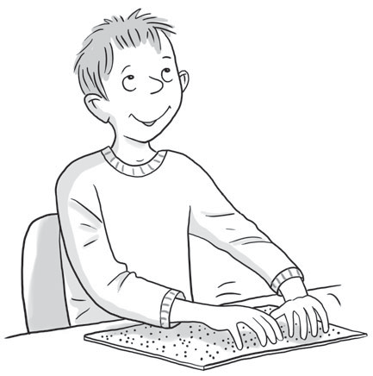Niklas ist blind

Man mag es kaum glauben: Niklas braucht nur wenig Hilfe von seinen Eltern, obwohl er nichts sehen kann. In seinem Wohngebiet kennt er sich gut aus. Zur Schule geht er allein. Wenn er zur Schule oder spazieren geht, tastet er sich mit einem langen Stock in der Hand die Wege entlang. Er hat einen fein ausgeprägten Tastsinn und ein sehr empfindliches Gehör. Diese beiden Sinne helfen ihm, sich allein zurechtzufinden.
In der Schule lernt Niklas auch wie andere Kinder Lesen, Schreiben, Rechnen und vieles andere mehr. Doch beim Lesen liest er mit den Fingern. Vorsichtig gleiten seine Fingerspitzen über einen Karton, in dem Buchstaben in Blindenschrift eingeprägt sind. Die Kombination der Punkte verrät ihm, welche Buchstaben und Wörter er gerade ertastet.
Seine Hobbys sind Musik, Judo und Radfahren. Er spielt besonders gern seine Geige. Inzwischen ist Niklas darin so gut, dass er in einem Jugend- orchester mitspielt. Im Judotraining findet er sich ebenfalls gut zurecht. Wenn ihm ein Partner gegenübersteht, weiß er gleich, wie er zu greifen hat.
Er fühlt genau, wie sich sein Partner bewegt. Das Werfen im Standkampf und Raufen im Bodenkampf machen ihm großen Spaß. Radfahren kann er nur dann, wenn jemand mit ihm auf das Tandem steigt, das ihm seine Großeltern zum Geburtstag geschenkt haben. Wenn der Wind ihm während der Fahrt um die Ohren pfeift, ist er glücklich.

Aufgabe: Lies den obigen Text aufmerksam durch und kreuze an.

 | richtig | falsch
Niklas ist blind und braucht viel Hilfe von seinen Eltern.
Er lernt in der Schule wie andere Kinder Lesen, Schreiben und Rechnen.
Mit seinem feinen Tastsinn und gutem Gehör findet er sich gut zurecht.
Mit seinen Augen kann er die Buchstaben in Blindenschrift gut erkennen.
Niklas hat drei Hobbys, die ihm viel Spaß machen.
Er spielt Gitarre in einem Jugendorchester.
Im Judotraining macht ihm das Kämpfen mit anderen Kindern großen Spaß.
Niklas fährt gern alleine Fahrrad.
Das Fahrrad haben ihm seine Großeltern geschenkt.
Fahrradfahren kann er nur dann, wenn jemand mit ihm auf das Tandem steigt.

15. Sachtext vorlesen und verstehen – Eigene Fragen formulieren

Hinweis: Wenn das Kind sehr schlecht lesen kann (das erkennt man bei Übung 2), kann die Geschichte auch vorgelesen werden. Dann im Auswertungsbogen „nicht gelöst“ ankreuzen und dies unter Anmerkungen notieren.

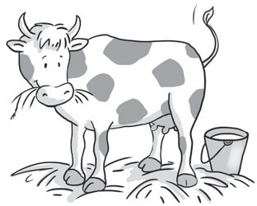Die Suche nach der lila Kuh

Maria wohnt in der Stadt. Sie kennt – im Gegensatz zu den Kindern auf dem Land – die Tiere eines Bauernhofs nur aus Büchern und dem Fernsehen. Deshalb beschließt ihre Mutter, mit ihr aufs Land zu fahren, um sich mal auf einem Bauernhof umzusehen. Sie kaufen sich auf dem Bahnhof eine Fahrkarte und fahren mit dem Zug aufs Land. Dort angekommen ist es
nicht mehr weit zum Bauernhof, den die Mutter noch von früher kennt.
Der Bauer begrüßt die beiden und geht mit Maria in den Viehstall. Das Mädchen staunt, wie groß die ausgewachsenen Kühe sind und wie niedlich die kleinen Kälbchen aussehen. Sie fragt, ob sie sich im Stall genauer umsehen darf. Der Bauer nickt und Maria beginnt eine Suche.
Nach kurzer Zeit kommt sie zurück und sieht ganz enttäuscht aus. „Was ist los?“, fragt der Bauer. „Jetzt habe ich mir alle Kühe ganz genau angeschaut, aber keine von denen ist lila wie die, die ich sonst immer im Fernsehen gesehen habe“, antwortet Maria. Da fängt der Bauer an zu lachen und erklärt ihr, dass es in Wahrheit gar keine lila Kühe gibt. „Die gibt es nur in der Werbung, meine Kleine!“, erklärt er. Am Anfang ist Maria etwas enttäuscht. Aber dann sagt sie zu ihrer Mutter und dem Bauern, dass sie in Zukunft nicht mehr alles glauben wird, was sie in der Fernsehwerbung zu sehen bekommt. „Ich glaube, die vom Fernsehen wollen uns für dumm verkaufen. Lila Kühe! Jetzt weiß ich endlich, dass es so etwas gar nicht gibt.“

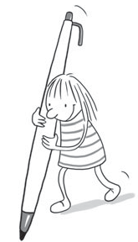Aufgabe: Formuliere selbst drei Fragen zum Text, die du dann auch mithilfe der entsprechenden Textstellen beantworten können musst!

a)

b)

c)

16: Sachtext lesen und verstehen – Fragen beantworten

Hinweis: Wenn das Kind sehr schlecht lesen kann (das erkennt man gleich bei Übung 2), kann die Geschichte auch vorgelesen werden. Dann im Auswertungsbogen „nicht gelöst“ ankreuzen und dies unter Anmerkungen notieren.

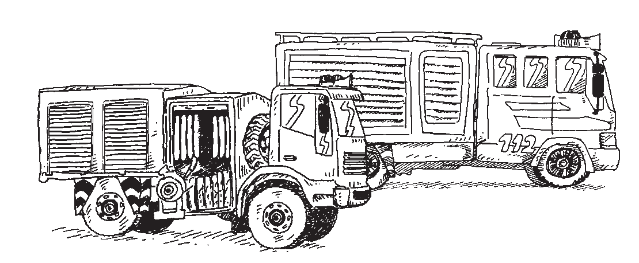Die Feuerwehr

Die Feuerwehr hat viele Aufgaben. Sie wird nicht nur zu Bränden gerufen, sondern auch bei Unfällen, Rettungs- maßnahmen, Bergung von Verletzten, Überschwemmungen und beim Brandschutz wird sie gebraucht. In ganz Deutschland
braucht man nur die 112 zu wählen, dann ist man mit der Rettungsleitstelle verbunden. Sie schickt die Feuerwehr zu dem genannten Einsatzort.
Feuerwehrleute haben eine besondere Kleidung, die sie bei ihren Einsätzen schützen soll. Der Helm muss den Kopf und das Genick schützen. Die Jacken und Hosen sind speziell behandelt, damit sie kein Feuer fangen können. Die Schutzkleidung ist meist mit Leuchtstreifen versehen, damit die Feuerwehrleute auch bei Dunkelheit und in verrauchten Räumen gut zu erkennen sind.
Wer zur Feuerwehr will, muss körperlich fit sein. In vielen Lehrgängen lernen die Männer und Frauen die verschiedenen Werkzeuge, die sie bei ihren Einsätzen brauchen, richtig zu benutzen.
Bei der Berufsfeuerwehr haben die Mitglieder der Feuerwehr eine besondere Zusatzausbildung bekommen. Sie haben dann in der Regel einen mehrstündigen Dienst, der auch über Nacht geht. Denn in Großstädten passiert auch viel in der Nacht, wenn die meisten Leute schlafen. In vielen Großstädten kümmert sich die Feuerwehr auch um den Transport von Verletzten in die städtischen Krankenhäuser. Bei entsprechenden Einsätzen kommen dann nicht die „weißen“ Rettungswagen des
Deutschen Roten Kreuzes oder anderer Rettungsdienste, sondern die „roten Kranken- wagen“ der Feuerwehr.

Aufgabe: Beantworte die folgenden Fragen in sinnvollen Sätzen. a) Wer meldet sich, wenn man die 112 am Telefon wählt?

b) Warum tragen die Feuerwehrleute bei ihren Einsätzen eine besondere Kleidung?

c) Was lernen Feuerwehrleute in vielen Lehrgängen?

